Commemoració dels vint-i-cinc anys de la mort de Joan Miró.

2008 – 2009

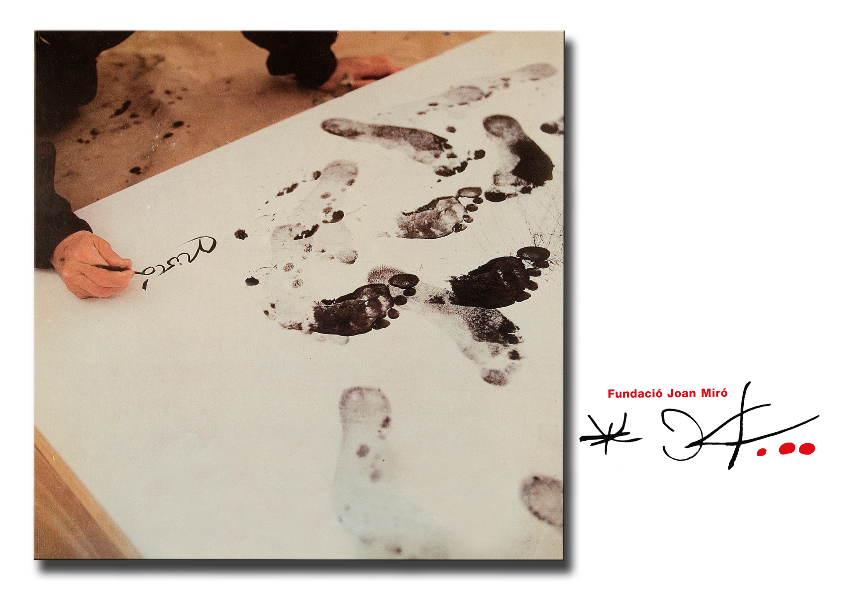

“[...] que tot això s’ho emporti després el vent, l’aigua, però tenir el convenciment que totes aquestes realitzacions pures del meu esperit, repercutiran per màgia i miracle en l’esperit dels altres homes”
Joan Miró: Anotacions, 1941. Col·lecció Fundació Joan Miró

El 25 de novembre, la Fundació Joan Miró commemorarà el vint-i-cinquè aniversari de la mort de Joan Miró (25 de desembre de 1983) amb un acte a l’auditori de la institució, en què el professor Dr. Robert Lubar dictarà la conferència El llegat artístic de Joan Miró.

A part d’aquest acte, la commemoració inclou tot d’activitats i actuacions pensades per facilitar el coneixement de l’obra mironiana, aprofundir en l’estudi dels orígens i el procés de la seva creació, incentivar els treballs de caràcter acadèmic i crític sobre Joan Miró, divulgar els temes d’estudi relacionats amb la personalitat i l’obra de l’artista i, per damunt de tot, posar de manifest la vigència de les seves aportacions.

Des que es va crear, la Fundació té molt presents aquests objectius, i darrerament ha dut a terme diverses accions per reforçar el seu fons documental i facilitar la tasca dels investigadors.

Aquesta commemoració no s’ha d’entendre, doncs, com un punt d’inici o final d’aquestes actuacions, sinó que insisteix en els camins oberts fins ara i representa el compromís de continuar avançant en aquesta direcció, sense oblidar altres aspectes de l’art contemporani.

ACTIVITATS INICIADES AMB PROJECCIÓ DE FUTUR

La Fundació ha contribuït a donar a conèixer el fons excepcional d’obra de l’artista mitjançant la selecció exposada de forma rotativa però en permanència a les sales; organitzant exposicions cedides en qualitat de préstec a altres institucions i altres mostres sobre aspectes diversos de l’obra de Joan Miró, o mirant de potenciar la recerca sobre l’artista.

Partint d’aquests propòsits, la Fundació ha dut a terme actuacions com aquestes:

- Biblioteca personal de Joan Miró
Un projecte essencial que ha comportat incorporar al fons documental 1.743 volums cedits en dipòsit pels hereus de Joan Miró.
La biblioteca, situada a l’arxiu com a fons de reserva, està formada principalment per obres de la literatura universal en català, en francès i en castellà. S’hi destaquen els volums relacionats amb el món del surrealisme, molts dels quals dedicats pels autors, i amb la teoria i crítica d’art, principalment dels anys vint i trenta passats.
Aquest fons excepcional permet comprendre millor la importància que té la relació entre lectura i activitat creadora en l’obra de Joan Miró i per tant comprendre molt més bé la seva obra.

- Digitalització del fons documental de dibuixos de Joan Miró
Gràcies a un acord amb Fundación Telefónica, s’ha digitalitzat el fons documental de la Fundació, consistent en més de 13.000 elements inventariats (dibuixos, anotacions, maquetes, correspondència). Aquesta acció permetrà en un futur incorporar-los al banc de dades.

- Renovació del web de la Fundació
El web de la Fundació (www.fundaciomiro-bcn.org) també s’ha renovat, amb el patrocini de BBVA, per tal de fer més àgil l’accés a tota la informació sobre la institució, tant respecte a les activitats com a la col·lecció d’obra de Joan Miró.

- Espai 13: Els vint-i-quatre graons
L’Espai 13, la sala que per voluntat de Joan Miró presenta l’art més innovador, mostra aquest curs l’obra, realitzada expressament per a la sala, de cinc joves artistes espanyols que, d’una manera o una altra, han incorporat als seus llenguatges i interessos el resultat del seu contacte amb Miró i amb la Fundació, sempre, però, conservant la pròpia personalitat.

Més informació a la sala de premsa del web de la Fundació.

ACTIVITATS FUTURES

- Epistolari català
La Fundació prepara l’edició de l’epistolari català de Joan Miró, projecte iniciat pel Dr. Joan Ainaud de Lasarte i interromput a la mort d’aquest.
Ara l’equip de la Fundació ha ampliat la recopilació i s’ha efectuat una feina molt important de documentació: revisió i datació de textos i redacció de notes, que faran d’aquesta edició una eina molt important per conèixer millor Joan Miró.
Aquesta edició compta amb la col·laboració de la Fundació Lluís Carulla i es preveu que estigui enllestida abans de final d’any.
Més informació a la sala de premsa del web de la Fundació/Dossier general de temporada

- Remodelació de les sales de la Col·lecció permanent
Al llarg de 2009 hi ha previst renovar la presentació de l’obra de Joan Miró a les sales de la col·lecció permanent, per fer-la més dinàmica i alhora més pedagògica, amb la incorporació d’imatges o declaracions de l’artista, imatges dels dibuixos preparatoris, etc.
Aquesta renovació serà possible gràcies a un ajut de la Generalitat de Catalunya.

- Miró – Dupin. Poesia
A la primavera vinent es farà un cicle de conferències, amb la col·laboració de KrTU i de l’Institut Francès de Barcelona, en dues jornades dedicades, respectivament, a Joan Miró i a Jacques Dupin.
Més tard, el mes de juny, la Fundació Joan Miró presentarà una exposició que analitza la complicitat i la influència mútua entre Joan Miró, un pintor molt atret per la poesia, i Jacques Dupin, un poeta molt interessat en les arts plàstiques.
La mostra vol ser també un homenatge a Jacques Dupin, patró de la institució des de l’origen, per les seves aportacions com a poeta, biògraf i crític d’art a la difusió i comprensió de l’obra mironiana.

- Premi Joan Miró
Cap al mes de maig, s’anunciarà el guanyador de la segona edició del Premi Joan Miró, guardó que compta amb la col·laboració de Caixa Girona. El Premi s’atorga a un artista la trajectòria del qual constitueixi una contribució destacada a l’art contemporani més recent dins l’esperit de recerca, innovació, compromís i llibertat que caracteritzà la vida i l’obra de Joan Miró.
Durant la temporada 2010, aquest artista presentarà una exposició de la seva obra a la Fundació i a les sales de la Fundació Caixa Girona.
Més informació a la sala de premsa del web de la Fundació/Dossier general de temporada

- Arquitectura Miró.
“Arquitectura Miró. Centro de Conocimiento” és el nom que la Fundació ha donat a un projecte presentat al Plan Avanza, del Ministerio de Industria, i que va ser aprovat. Té dos objectius: la creació d’eines digitals de caràcter pedagògic sobre Joan Miró i la Fundació, destinades al públic escolar i familiar, i la preparació dels programes i la infrastructura necessaris per a l’accés i consulta on line dels estudiosos de l’obra de Miró.

- El mundo de Joan Miró. Una instalación multimedia
Exposició itinerant, de caràcter divulgador i pedagògic, basada en continguts multimèdia, sense obra original. Produïda gràcies a un acord amb el Ministerio de Cultura, visitarà diverses ciutats espanyoles en el transcurs dels dos propers anys.

